טופס:"חוות דעת מקצועית במסגרת כוונה להתקשר עם ספק יחיד/ספק חוץ"

יש למלא את השדות המסומנים באדום בלבד
משרד הבריאות | המרכז הרפואי וולפסון
יחידה מזמינה/מכון: | מחלקת משק
תאריך חוות דעת: | 09.01.2024
בקשה מס' (פנימי):

אל: ועדת המכרזים

הנדון: חוות דעת מקצועית במסגרת כוונה להתקשר עם ספק יחיד/ ספק חוץ

הבקשה מסתמכת על תקנה 3(29) / 3(31) לתקנות חובת מכרזים ועל הוראות תכ"ם מס' 7.8.1 ו-7.8.2.

האם קיים בנושא ההתקשרות מכרז חשכ"ל: כן לא

סוג ההתקשרות:
טובין  X | שירותים | ביצוע עבודה

סנו | סנו
מספר הספק  (ח.פ/ח.צ/ע.מ/מספר עמותה) | 512461542
ספק זה הנו: | + ספק יחיד | ספק חוץ
אומדן / שווי ההתקשרות: | 300000
תחילת 2027 | סוף 2026

תיאור מהות ההתקשרות (רקע ופירוט התכונות של הטובין/השירות/העבודה)= מפרט טכני
הנושא: אקונומיקה סמיכה 1 ליטר

- למען הסר ספק מובהר בזאת כי השגה שתתקבל, ככל שתתקבל, תיבחן לאור המפרט הטכני והנימוקים המתוארים בפסקה הבאה ובחינת הנסיבות הרלוונטיות.

נימוקים כי הספק הוא ספק יחיד או כי הטובין הם טובי חוץ

להתייחס לסעיפים הבאים:
- האמצעים שבהם נערכו בדיקות לאיתור ספקים נוספים והכנת חוות דעת
בררנו מול ספקים נוספים כמו גורי עצמון או חברת קליר אם יש להם יכולת לספק את המוצר באריזה כזו
אין להם מוצר כזה
- יש לפרט מקורות מידע ופעולות שננקטו (לדוגמה חיפוש באינטרנט, התכתבות עם ספקים, פגישה או שיחה עם ספקים וכדומה, שיחה עם לפחות 3 עמיתים מבתי חולים הילל יפה , אסף הרופא ובית החולים ברזילאי).
שיחה עם ספקים שונים, ובקשת הצעות מחיר
- יש לפרט ממצאי הבדיקה (אם ישנם ספקים נוספים בתחום ההתקשרות, יש לפרט את הסיבות לאי התאמתם לביצוע ההתקשרות עימם ואת הסיבות להיות הספק שלגביו נכתבה חוות הדעת ספק יחיד/ספק חוץ)
יש לציין כי נידרש מוצר באריזה של 1 ליטר כי כל העגלות בבית החולים מותאמות למוצר זה, וזה המוצר הכי נוח לשימוש ברמה הפרקטית לצוות המשק

- יש לפרט נימוקים והערות נוספות
_________________________________________

לאור הנימוקים שמניתי לעיל אנו מבקשים לערוך ההתקשרות בהליך פטור ממכרז.
חוות דעתי זו ניתנת מתוקף היותי הסמכות המקצועית לנושא זה.

בכבוד רב,
יובל גזית | ס. מנהל מחלקת משק | 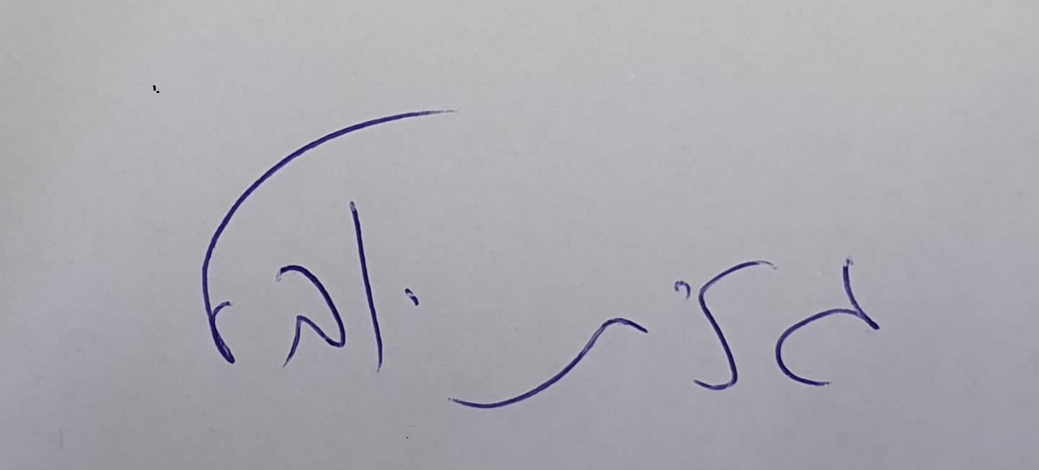
שם בעל הסמכות המקצועית | תפקיד בעל הסמכות המקצועית | חתימה

